|  |  |  |  |
| --- | --- | --- | --- |
| 文件编号 |  | 作　　者 | 周庆博 |
| 文档版本 | V1.0.1 | 最后修改日期 | 2017年10月7日 |

# 钧润建设管理系统业务需求说明

版本号**1.0.1**

修订记录

|  |  |  |  |  |  |
| --- | --- | --- | --- | --- | --- |
| **编号** | **文档版本** | **修订章节** | **修订原因** | **修订日期** | **修订人** |
|  | V1.0.1 |  | 新增模块 | 2017/10/07 | 周庆博 |
|  |  |  |  |  |  |
|  |  |  |  |  |  |
|  |  |  |  |  |  |
|  |  |  |  |  |  |

# 目录

钧润建设管理系统业务需求说明 1

目录 2

业务经营管理 3

一、功能列表 3

二、模块描述： 3

办公管理 4

一、功能列表 4

二． 模块描述 4

建材物料管理 5

一、功能列表 5

三． 模块描述 5

工程管理 6

一、功能列表 6

二．模块描述 6

## 业务经营管理

### 一、功能列表

|  |  |  |  |
| --- | --- | --- | --- |
| **主模块** | **功能描述** | **子模块名** | **备注** |
| 业务经营管理（项目文档电子化） | 根据具体的子模块，完成对应的文档添加上传以及预览，（文档格式包括word、exlcel、图片）。 | 项目管理 | 项目管理模块是以项目文档归属，提供以下所有文件的查询，新增，修改 |
| 预算成本分析表 |  |
| 施工合同 |
| 招标文件 |
| 中标文件 |
| 中标通知文件 |
| 工程质量文件 |
| 安全文明文件 |
| 工程进度文件 |

### 二、模块描述：

1. 模块角色：项目管理人员（文档归档人员）
2. 子模块功能
   1. 项目管理
      1. 新建项目：项目编号（根据规则生成）、项目名称（输入）、项目负责人（输入、选择）、项目其他信息
      2. 添加相关文件：选择《业务经营管理》模块下包含类型的文件
   2. 预算成本分析表（模块下其他文件管理子模块一样）
      1. 新增成本分析表：新增文件需要选择所属项目（选择、必选）
      2. 上传文件： 上传对应的文件，可以上传多个文件

## 办公管理

### 一、功能列表

|  |  |  |  |
| --- | --- | --- | --- |
| **主模块** | **功能描述** | **子模块名** | **备注** |
| 办公管理 | 该模块用于管理维护公司部门名单、位置类别，以及员工管理 | 部门维护 |  |
| 职位维护 |  |
| 人员管理 | 查询：输入条件查询 |
| 新增（入职）：需审核 |
| 离职：需审核 |
| 人事劳务合同管理 |  |

### 模块描述

1. 模块角色：公司行政部门
2. 子模块描述
   1. 部门维护
      1. 部门列表显示：双击显示详细信息，点击“编辑”按钮进入修改、启/停用界面。
      2. 部门新增：部门编号（根据规则生成），部门负责人（输入、选择），部门描述（输入），岗位添加（选择）。
      3. 部门修改：修改部门信息。
      4. 部门启用/停用。
   2. 职位维护
      1. 职位列表显示：双击显示详细信息，点击“编辑”按钮进入修改、启/停用界面。
      2. 职位新增：职位编号（根据规则生成），职位描述（输入）。
      3. 职位修改：修改部门信息。
      4. 职位启用/停用。
   3. 人员管理
      1. 员工列表显示：提供按部门、姓名、职位等条件查询，双击显示详细信息（员工信息查询模块），点击“信息修改”按钮进入人员信息修改界面。
      2. 人员新增：员工编号（根据规则生成），部门（输入、选择，必填），职位（输入、选择，必填）。
      3. 员工信息修改：编号不可修改，可修改部门、职位、等信息。
      4. 员工信息查询：显示员工信息，预览人事劳务合同。
      5. 员工解聘。
   4. 人事劳务合同管理
      1. 显示合同列表：列表以人员为查询条件做显示。
      2. 上传劳务合同：电子档，纸质合同照片，提供修改。

## 建材物料管理

### 一、功能列表

|  |  |  |  |
| --- | --- | --- | --- |
| **主模块** | **功能描述** | **子模块名** | **备注** |
| 建材物料管理 | 该模块用于管理维护项目中涉及到的建筑材料、物料的管理维护，如建材的名称，规格，采购渠道，历史采购记录等信息的维护，并未后续模块提供数据字典。 | 物料新增 | 需要确认具体的物料信息字段 |
| 采购渠道维护 | 三个可维护的采购渠道，每个采购渠道至少包含供货商，供货价，采购人员。 |
| 物料管理 | 查询：输入条件查询 |
| 新增 |
| 启停用 |
| 使用记录查询 | 使用记录涉及到历史用于哪些项目，分别的采购渠道，规格，价位等 |

### 模块描述

1. 模块角色：公司建材管理相关部门
2. 子模块描述
   1. 物料新增：
      1. 用于新增一种建材物料，填写想关的物料信息字段（进一步确认）。
   2. 采购渠道维护：
      1. 用于完善，修改采购渠道，采购渠道包含供货商，供货价，采购人员。
      2. 新增的物料供货渠道可以为空，后面可以逐步在市场调研后进行完善，更新。
   3. 物料管理：
      1. 对系统已有物料进行查询，可现实物料的详细信息。
      2. 有物料的新增入口。
      3. 可以启停用某项物料。
   4. 使用记录查询：
      1. 用户某种物料的查询历史使用记录，使用记录包含时间点，用于哪个项目，当时的采购渠道，采购人员，用量等信息。

## 工程管理

### 一、功能列表

|  |  |  |  |
| --- | --- | --- | --- |
| **主模块** | **功能描述** | **子模块名** | **备注** |
| 工程管理 | 该模块用户实现工程项目的监督以及监督结果展示，记录部门以及个人的不良行为 | 工程质量评分 | 用于对工程项目施工过程中的检查进行记录，评分 |
| 工程质量评分展示 | 对项目检查的评分结果进行公示 |
| 人员不良记录 | 对于记过、处分的人员进行入档记录 |
| 部门不良记录 | 对于记过、处分的项目组或部门进行入档记录 |

### 二．模块描述

1. 模块角色：公司项目监管部门
2. 子模块描述
   1. 工程质量评分
      1. 工程质量评分模块页面首先载入项目列表，提供按条件查询（项目名，负责人，项目编号），双击或者点击“评分按钮”进入评分页面。
      2. 评分页面为子页面，内容参考下图页面：

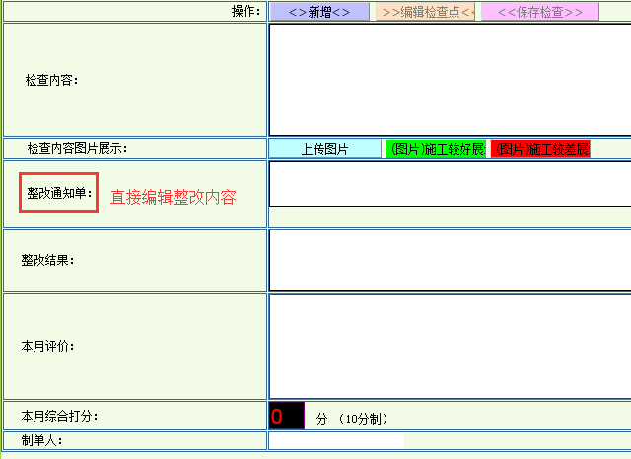

* 1. 工程质量评分展示
     1. 模块同样显示项目列表，提供按条件查询（项目名，负责人，项目编号）

|  |  |  |  |
| --- | --- | --- | --- |
| 项目编号 | 项目名 | 负责人 | 1~12月份评分 |
|  |  |  |  |

* + 1. 列表表头参考下表：
  1. 人员不良记录
     1. 显示不良人员记录列表，提供按条件查询（姓名、员工编号、部门）
     2. 表头参考下表：

|  |  |  |  |  |  |  |
| --- | --- | --- | --- | --- | --- | --- |
| 姓名 | 员工编号 | 民族 | 籍贯 | 职务 | 身份证号码 | 时间 |
|  |  |  |  |  |  |  |

* + 1. 双击或点击“详情”按钮进入详细信息子页面

子页面记录事件详情。

* 1. 部门不良记录
     1. 显示不良人员记录列表，提供按条件查询（部门、部门编号、负责人）
     2. 表头参考下表：

|  |  |  |  |
| --- | --- | --- | --- |
| 部门 | 部门编号 | 负责人 | 时间 |
|  |  |  |  |

* + 1. 双击或点击“详情”按钮进入详细信息子页面

子页面记录事件详情。